Результати
щорічного оцінювання діяльності науково-педагогічних працівників кафедри «Іноземні мови»
від 30.09.2022
Прізвище, ім’я, по-батькові | Посада | Критерії оцінювання діяльності |  | Результати щорічного оцінювання діяльності
 |  | Кількість досягнень у професійній діяльності відповідно до п. 38 Ліцензійних умов провадження освітньої діяльності | Виконання індивідуального плану  (за минулий навчальний рік)
Нешко Світлана Ігорівна | доцент | 7 (1, 3, 4, 10, 11, 12, 19) | виконав | «задовільно»
Антонова Вікторія Федорівна | доцент | 6 (1, 3, 4, 10, 12, 19) | виконав | «задовільно»
Пономаренко Наталія Володимирівна | доцент | 7 (1, 4, 8,10,11, 12, 19) | виконав | «задовільно»
Донець Світлана Михайлівна | доцент | 5 (3, 4, 12, 14, 19) | виконав | «задовільно»
Донець Павло Миколайович | доцент | 5 (7, 8, 10, 12, 19) | виконав | «задовільно»
Березний Віктор Миколайович | старший викладач | 6 (4, 10, 12, 14, 19, 20) | виконав | «задовільно»
Дзюба Олена Анатоліївна | ст. викладач | 6 (3, 4, 10, 12, 14, 19) | виконав | «задовільно»
Ель Кассем Олена Володимирівна | старший викладач | 6 (3, 4, 10, 11, 12, 19) | виконав | «задовільно»
Зроднікова Катерина Володимирівна | викладач | 5 (4, 11,12, 14, 19) | виконав | «задовільно»
Пономаренко Віталій Євгенович | старший викладач | 5 (4, 10,11, 12, 19) | виконав | «задовільно»
Теслюк Ольга Вікторівна | викладач | 6 ( 4, 10, 11, 12, 14, 19) | виконав | «задовільно»
Радченко Ірина Борисівна | старший викладач | 5( 4, 10, 12, 14, 19) | виконав | «задовільно»
Харламова Олена Миколаївна | старший викладач | 8 (1, 3, 4, 10, 11, 12, 14, 19) | виконав | «задовільно»

Завідувач кафедри «Іноземні мови» | 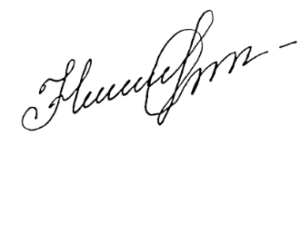 | Світлана Нешко

